PROYECTO DE LEY No. ___ DE 2020 CÁMARA

“POR LA CUAL SE PROHÍBE LA EXPORTACIÓN MARÍTIMA DE ANIMALES EN PIE CON FINES DE CONSUMO”.

“EL CONGRESO DE COLOMBIA,

DECRETA”

ARTÍCULO 1º. OBJETO. El objeto de la presente ley es erradicar el sufrimiento extremo e innecesario producido a los animales que son transportados y exportados en pie por vía marítima, con fines de consumo.

ARTÍCULO 2º. PROHIBICIÓN. A partir del 1 de enero de 2024 queda prohibida la exportación marítima de animales en pie de cualquier especie con fines de consumo. La prohibición incluye la exportación para reproducción, cría, levante, producción, engorde y/o sacrificio con fines de consumo.

ARTÍCULO 3º. CONDICIONES. Hasta la entrada en vigencia de la prohibición, las empresas navieras o exportadoras de animales en pie usados para producción y sacrificio, deberán cumplir con: a) las recomendaciones de la Organización Mundial para la Sanidad Animal (OIE) en lo referente al transporte de animales por vía marítima (capítulo 7.2 del Código Sanitario para Animales Terrestres), b) las reglamentaciones de la Organización Marítima Internacional (OMI) y su Convenio Internacional para prevenir la contaminación por los buques (MARPOL), y c) la ley 1774 de 2016 de protección animal.

El Ministerio de Agricultura y Desarrollo Rural reglamentará estas condiciones, especificando lo relativo al bienestar animal, en un plazo máximo de tres (3) meses. Para ello contará con la participación del Ministerio de Industria y Comercio y la Dirección General Marítima de Colombia.

El Ministerio de Agricultura vigilará el cumplimiento de estas condiciones, a través del Instituto Colombiano Agropecuario (ICA). Será requisito para las empresas exportadoras o navieras contar con un certificado de sanidad y bienestar animal expedido por el ICA.

ARTÍCULO 4º. SANCIONES. Las empresas exportadoras o navieras que incumplan una o varias de las condiciones a las que se refiere el artículo 3º serán sancionadas con la suspensión inmediata del permiso para exportar animales vivos por vía marítima durante un plazo de seis (6) meses, sin perjuicio de las sanciones a las que haya lugar por crueldad o maltrato animal, de conformidad con la ley 1774 de 2016.

ARTÍCULO 5º. VIGENCIA. La presente ley rige a partir de la fecha de su sanción y publicación en el Diario Oficial.

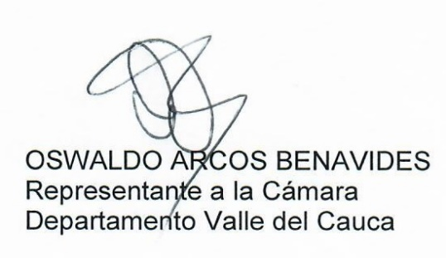

Partido Cambio Radical

NICOLÁS ALBEIRO ECHEVERRY ALVARÁN
Representante a la Cámara
Departamento de Antioquia
Partido Conservador Colombiano

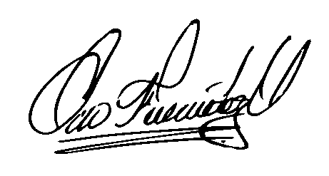
CIRO FERNÁNDEZ NÚÑEZ

Representante a la Cámara
Departamento de Santander

LEÓN FREDY MUÑOZ LOPERA
Representante a la Cámara
Departamento de Antioquia

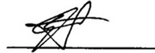
FABIAN DÍAZ PLATA
Representante a la Cámara
Departamento de Santander

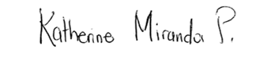

KATHERINE MIRANDA PEÑA
Representante a la cámara por Bogotá
Partido Alianza Verde

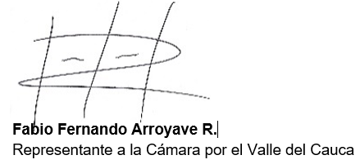

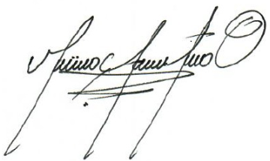

MAURICIO TORO ORJUELA
Representante a la Cámara por Bogotá
Partido Alianza Verde

ÓSCAR DARIO PÉREZ
Representante a la Cámara
Departamento de Antioquia

RUBEN DARIO MOLANO PIÑEROS
Representante a la Cámara
Departamento de Cundinamarca

RICARDO FERRO LOZANO
Representante a la Cámara Dto Tolima
Centro Democrático

EXPOSICIÓN DE MOTIVOS

El proyecto fue construido con el apoyo de “AnimaNaturalis”, la organización iberoamericana más grande por la defensa de los derechos de los animales, y de Animals International, organización de origen australiano que se enfoca en el bienestar de los animales de granja y de aquellos que son exportados vivos.

- OBJETO DEL PROYECTO

El objeto de la presente ley es erradicar el sufrimiento extremo e innecesario producido a los animales que son transportados y exportados en pie por vía marítima, con fines de consumo.

- JUSTIFICACIÓN

- Bienestar Animal

La exportación marítima de animales en pie es una actividad legal en Colombia; sin embargo, sus características hacen de ella una práctica extremadamente cruel con los animales, que vulnera todos y cada uno de los criterios de protección y bienestar animal señalados como principios rectores en el tratamiento de los seres sintientes, según la ley 1774 de 2016, art. 3º. Además, no es una actividad imprescindible para la ganadería nacional, dado que Colombia también exporta carne refrigerada y productos derivados de la explotación animal. A continuación, se explica por qué ninguna de las cinco libertades de bienestar animal se puede cumplir ni garantizar mínimamente durante los largos viajes, de entre 25 y 30 días, a los que son sometidos los animales.

- Debido a que la mayor parte de los barcos son viejos o no están diseñados para transportar animales terrestres, los animales sufren heridas desde el momento mismo del embarque. Estas incluyen el rompimiento de extremidades y abrasiones por la dureza del suelo y del poco sustrato que se dispone. Heridas como estas, entre muchas otras, se agravan rápidamente porque durante el transporte no existen condiciones de higiene, como tampoco personal veterinario que atienda las lesiones o les procure un mínimo alivio a los animales.

- La cantidad de materia fecal, mezclada con la orina de miles de animales y el agua de los corrales, que junto al poco sustrato en el piso del barco se amalgaman y adhieren a los animales causando lo que se conoce como “chaqueta fecal”, prácticamente cubre a todos los animales cuando se tumban. Evidentemente, esta “chaqueta fecal” les causa a los animales incomodidad, repulsión, fatiga, sensación de ahogo e inhibe su ventilación corporal, lo que les ocasiona sofoco y reduce su termo-regulación. Además, incrementa la posibilidad de que los animales se enfermen por el contacto de los excrementos con heridas o por su absorción a través de las membranas mucosas.

- Hay animales que se enferman y mueren por hambre y deshidratación. En algunos casos no se les proveen raciones suficientes. También suele ocurrir que, debido al hacinamiento, los animales no alcancen los comederos ni bebederos. Pero la causa más común que conduce a la muerte por inanición y deshidratación es la contaminación del alimento y el agua por la “chaqueta fecal”, lo que además de insalubres los hace repugnantes. Esta situación, a su vez, aumenta la propagación de enfermedades.

- Las enfermedades también están a la orden del día. Sus causas pueden ser, entre otras: la baja de defensas por el transporte, la separación, el proceso de embarque y la llegada a un entorno estresante; el hacinamiento y el contacto forzado con animales desconocidos, el incesante movimiento del mar durante varios días, la desnutrición, la deshidratación, los cambios extremos de temperatura, el agotamiento físico por falta de espacio y la inundación de heces fecales que les impide tumbarse o moverse, la asfixia, los golpes que a veces reciben de integrantes de la tripulación, y el distrés, que consiste en “un estado aversivo y negativo en el cual los procesos de adaptación fallan alterando la homeostasis fisiológica y psicológica” . Todo ello suele afectar el sistema inmune del animal en diversos grados. Una vez está enferma, la propagación de la enfermedad puede ser muy rápida, debido al ambiente poco ventilado y pesado del barco. Tan es así que los exportadores calculan, de antemano, la pérdida por muerte y enfermedad de entre un 1% y un 10% del total de animales embarcados.

La Organización Mundial para la Sanidad Animal (OIE) ha recomendado que, mientras la exportación marítima de animales terrestres en pie continúe, se les brinde a los animales la posibilidad de tumbarse en el piso simultáneamente. Sin embargo, desde que los animales son embarcados salta a la vista que esta mínima condición de bienestar no se cumple (los barcos suelen contener entre 2.500 y 5.000 animales). En efecto, el hacinamiento es la constante del cruel negocio.

- Agravando este panorama, hay que decir que durante el viaje no hay quien supervise la condición de los animales, ni mucho menos un veterinario (si lo hay, suele ser uno para 2.000 mil animales o más) que procure atenuar su malestar y sufrimiento.

- Adicionalmente, Colombia ignora sistemáticamente las recomendaciones que ha hecho la OIE en su Código Sanitario para Animales Terrestres. En el capítulo 7.2: “Transporte de animales por vía marítima”, la OIE establece que:

“a) Los exportadores e importadores, los propietarios de los animales, los agentes comerciales o de compraventa, las empresas navieras, los capitanes de buque y los gestores de las instalaciones son responsables del estado general de sanidad de los animales y de su aptitud física para el viaje, así como de su bienestar general durante el viaje, independientemente de que se subcontraten tareas a terceros durante el transporte (…)“… (i) Los exportadores son responsables de: i) la organización, ejecución y conclusión del viaje, independientemente de que se subcontraten tareas a terceros durante el transporte” (resaltado añadido).

Contrario a ello, tan pronto los animales salen del puerto de Cartagena en Colombia, las empresas exportadoras o navieras se “libran” de sus responsabilidades. Ni siquiera hay control o supervisión dentro de las aguas territoriales colombianas.

- En cuanto a los métodos de matanza, los países importadores de animales en pie –la mayoría en Oriente Medio (Egipto, Jordania, Líbano e Iraq)– usan métodos que no cumplen ni las mínimas recomendaciones de la OIE para “sacrificio humanitario”, establecidas en el capítulo 7.5. Por ejemplo, se pueden observar rutinariamente procesos tan crueles –e inaceptables bajo las normas colombianas–, como: corte de tendones, retorcimiento y ruptura de cola, puñaladas en ojos, patadas y golpes, entre otros tratos crueles y denigrantes que les son propinados a los animales en estado consiente.

- Finalmente, es usual que durante los viajes se presenten fenómenos climáticos adversos como: mar picado y tormentas, así como problemas mecánicos en los barcos, incendios y hasta hundimientos.

Las siguientes imágenes obtenidas del Informe: Global Animal Export Trade. Non-compliance with OIE Terrestrial Animal Health Code, ilustran las condiciones de los animales en los barcos y la total vulneración de su bienestar.

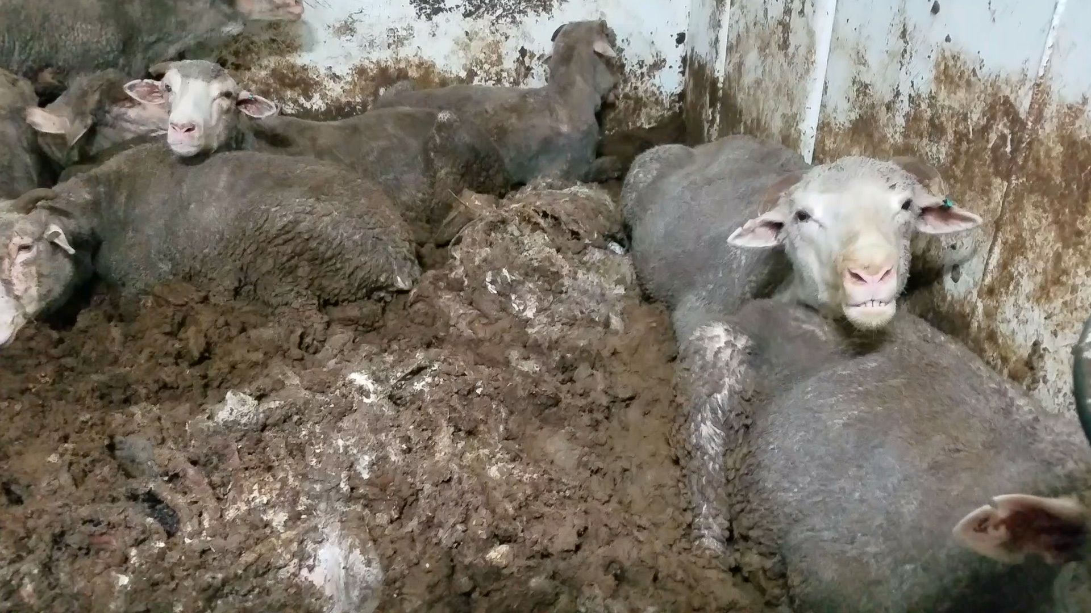
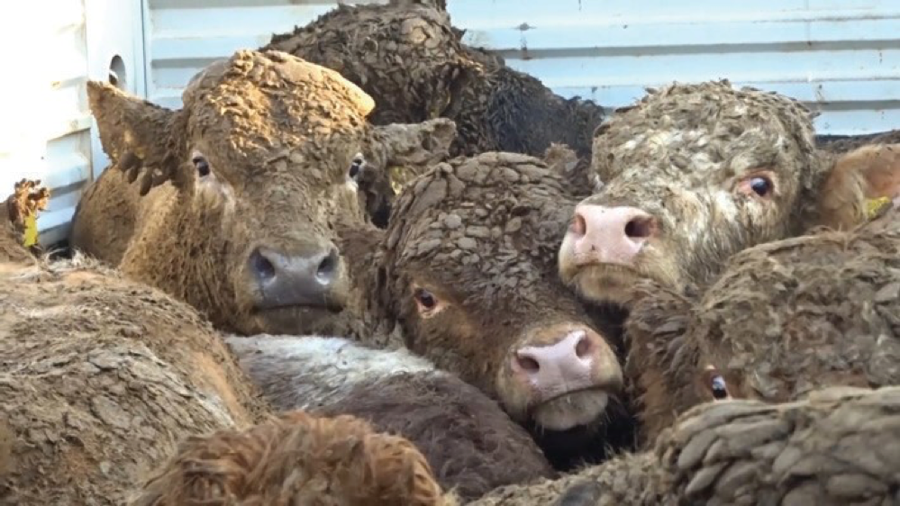
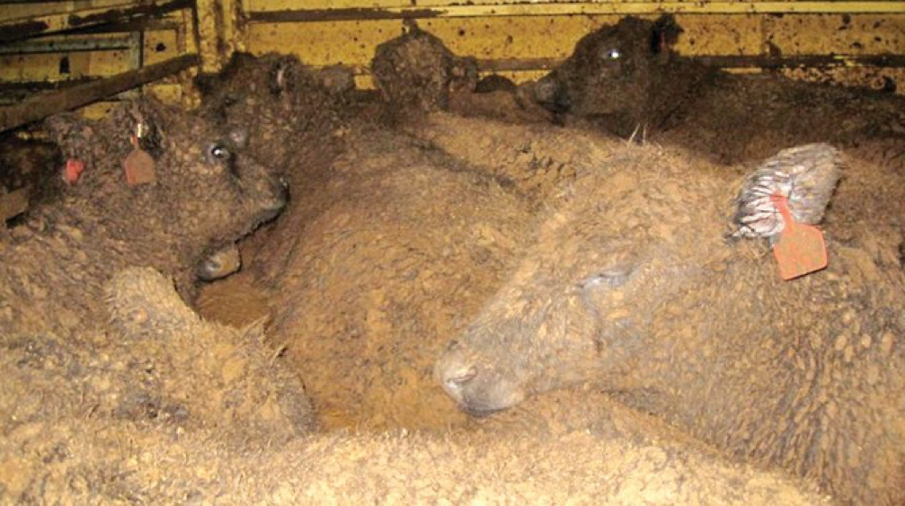
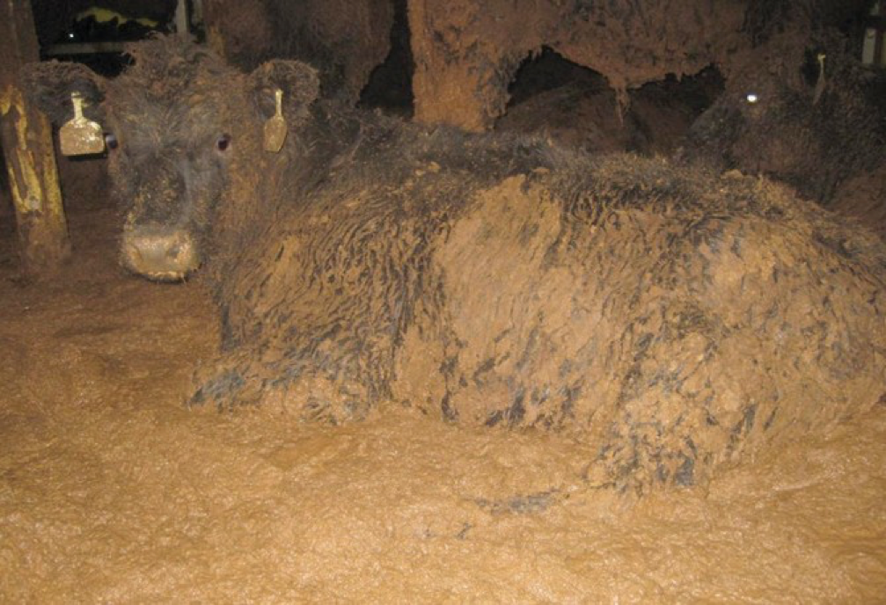

- Protección ambiental y modernización de los barcos

Según el citado informe de la Dra. Simpson, acerca de los incumplimientos al Código Sanitario para los Animales Terrestres de la OIE, hay aproximadamente 140 naves cargueras de animales registradas ante la Organización Marítima Internacional (OMI), de un total de 100.000 barcos registrados en todo el mundo. Esto equivale, apenas, al 0,12% de la flota mundial de transporte.

Además, aunque recientemente se ha construido un pequeño número de barcos para este propósito, los cargueros de animales tienen la flota más antigua de agua salada del mundo, con un promedio de 35 años de antigüedad. Cuanto más antiguo es un barco marítimo, mayor riesgo tiene de presentar fallas mecánicas o estructurales. Esto se explica porque la gran mayoría de estas embarcaciones son viejos transportadores de automóviles que ya están fuera de servicio, barcos de contendores y barcos cisterna de petróleo que, tras volverse inseguros para estos fines, fueron “modernizados” para transportar animales vivos. Por ello, en el medio se les conoce como “reformados”. Mientras los barcos mercantes son por lo general chatarrizados antes de cumplir los 20 años de trabajo, hay cargueros de animales en pie aún en uso, pese a tener 40 años o más.

De hecho, como lo narra la Dra. Simpson: “el MV Danny F2 fue uno de los reformados que se hundió frente a la costa de Líbano en diciembre de 2009; como resultado murieron las 18.000 reses y 10.000 ovejas que iban a bordo. Más de la mitad de la tripulación murió o fue declarada desaparecida. La seguridad del MV Danny F2 ya había sido cuestionada en Australia y este barco había sido destinado a ser chatarra para reciclar su acero. Sin embargo, reanudó comercio desde Sur América y continuó transportando ganado hasta que sucumbió en mares revueltos”.

Por fortuna, como lo afirma la experta en el mismo informe, “la dependencia global del transporte de animales vivos está en caída gracias al incremento de los productos cárnicos refrigerados o congelados. Esto, junto a la avanzada edad de las flotas de cargueros de ganado en todo el mundo, apuntan a la inminente muerte natural del comercio masivo de exportación de animales vivos”. A ello se suma la decisión de la OMI de que a partir del 1 de enero de 2020 los barcos deberán reducir drásticamente los niveles de azufre de sus combustibles, por razones ambientales y del derecho a la salud de las comunidades costeras por donde transitan los barcos. Evidentemente, tal medida significará, entre otras cosas, una inversión cuantiosa; particularmente para los barcos más antiguos, que son la mayoría de la flota marítima de los barcos transportadores de animales vivos.

Finalmente, compañías y embarcaciones que por una u otra razón han decidido no exportar desde Australia o dejar la actividad por un tiempo, han venido a Suramérica a buscar animales porque las exigencias en la región son mucho más laxas. Por ejemplo, el barco “Awassi Express”, donde se tomaron las imágenes de las ovejas sofocándose durante un viaje, ha hecho exportaciones desde esta región, sin que se cuestione la infraestructura del navío. Tras los hechos, sencillamente cambió su nombre por el de “Anna Marra”.

- Las exportaciones de animales en pie en otros países

Actualmente hay un creciente y vigoroso movimiento mundial de concienciación sobre el enorme e innecesario sufrimiento que se les causa a los animales en las exportaciones marítimas en pie. En consecuencia, varios países han tomado decisiones legislativas sobre este tema. Nueva Zelanda fue el primer país en prohibir la exportación de ovejas vivas, desde hace 16 años, por la crueldad con los animales. En 2018, India prohibió las exportaciones en pie de cabras y ovejas. En Israel el tema está siendo estudiado después de que la Primera Dama alertara sobre el sufrimiento de las ovejas que este país importa desde Australia. En Europa la UE decidió que no exportará animales en pie si las condiciones de bienestar en los países importadores no se asemejan a las suyas. Y en Australia los partidos políticos incluyeron en sus campañas para las elecciones de mayo 2019 la prohibición de las exportaciones de ovejas vivas. En lo que a América Latina respecta, en Chile se presentó, en abril de 2019, un proyecto de ley para prohibir las exportaciones en pie. Brasil, por su parte, ha presentado propuestas legislativas y legales a nivel federal y estatal, gracias a la presión social acrecentada tras la primera decisión judicial sobre el tema en 2018.

- Modificación de las exportaciones

La exportación marítima de animales en pie no representa un ingreso vital, ni siquiera significativo, para la economía colombiana. Por el contrario, la exportación de carne refrigerada o congelada produce mayores ingresos que la venta de animales vivos; al igual que la de leche en polvo. Para países que exportan en grandes números, como Australia, la exportación de animales en pie representa menos del 0,4% de las exportaciones del país, mientras que la de carne congelada o refrigerada representa alrededor del 3,4%.

De hecho, el envío de animales vivos a Oriente Medio genera más beneficios para los países importadores, quienes se benefician, no solo de la carne de los animales, sino de sus partes: cuero, cuernos, grasa, etc. Esto significa que, desde una perspectiva económica, la nación está perdiendo ingresos por doble vía: el valor agregado y la generación de empleo en actividades como el transporte, manejo y sacrificio de animales.

Por ello, siendo conscientes de que hay arreglos comerciales ya firmados para los meses venideros, se debe hacer una transición, implementando, entre tanto, mejoras en el transporte y el monitoreo de los animales embarcados, hasta la prohibición definitiva de las exportaciones de animales en pie por vía marítima.

- MARCO CONSTITUCIONAL, JURISPRUDENCIAL Y LEGAL
Desarrollo de la protección y el bienestar animal en el ordenamiento jurídico nacional

Mencionan los autores que, “Desde el punto de vista normativo, la protección a los animales ha sido incorporada tempranamente en el ordenamiento jurídico colombiano: la ley 5 de 1972 —que crea y regula las Juntas Defensoras de Animales— reconoció por primera vez que el Estado debía proteger a los animales de los “actos de crueldad, los maltratamientos [y] el abandono injustificado”. Posteriormente, la ley 84 de 1989 elevó a Estatuto Nacional la protección de los animales, definiendo los siguientes objetivos: “a) prevenir y tratar el dolor y el sufrimiento de los animales; b) promover la salud y el bienestar de los animales, asegurándoles higiene, sanidad y condiciones apropiadas de existencia; c) erradicar y sancionar el maltrato y los actos de crueldad para con los animales”. Además, estableció, como principal deber con los animales, que “toda persona está obligada a respetar y abstenerse de causar daño o lesión a cualquier animal”; y consagró sanciones penales y económicas para quienes incumplan dicha obligación”.

Y agregan que “Aunque en la Constitución de 1991 no se incluyó expresamente un mandato de protección animal, la jurisprudencia constitucional ha afirmado reiteradamente que dicho mandato se deriva, entre otras cosas, de las disposiciones que protegen el medio ambiente, en virtud de las cuales la carta política ha sido llamada una “Constitución Ecológica”. En ese sentido, son relevantes, entre otros: los artículos 8 —obligación de proteger las riquezas naturales de la Nación—, 58 —función ecológica de la propiedad—, 79 —derecho a un medio ambiente sano y deber de proteger la diversidad e integridad del ambiente—. 95.8 —deber de proteger los recursos naturales y velar por la conservación de un ambiente sano—, y 333 —limitación a la libertad económica por motivos ambientales—.”

Anotan también que “Con base en dicha protección de la naturaleza, el concepto de dignidad humana como fuente de obligaciones morales con los animales y la función social y ecológica de la propiedad, la Corte Constitucional afirmó en la sentencia C-666 de 2010 que “se encuentra un fundamento de rango y fuerza constitucional en el sistema de protección para los animales, que en cuanto fauna están incluidos dentro de dicho concepto [de medio ambiente]”. El mismo Tribunal estableció que la fauna, definida como el “conjunto de animales de un país o región”, debe ser protegida constitucionalmente por estar compuesta de “seres sintientes” y señaló que su protección “se aleja de una visión antropocéntrica que asuma a los demás —a los otros— integrantes del ambiente como elementos a disposición absoluta e ilimitada de los seres humanos”. Finalmente, recalcó que “un Estado Social debe buscar, entre otros, el bienestar animal, por ser éste un elemento connatural del principio de solidaridad”. Con base en lo anterior, la Corte Constitucional afirmó que deben garantizarse los intereses de los animales en tanto seres sintientes, en particular su interés en no sufrir, y que el Legislador debe expedir las normas necesarias para subsanar el déficit normativo de protección animal”.

Y exponen igualmente que, “Desde entonces, la Corte Suprema de Justicia y el Consejo de Estado también han reconocido reiteradamente un mandato de protección de los animales. Ese reconocimiento jurisprudencial consolidó una tendencia continuada a ampliar la protección de los mismos, lo que ha implicado la prohibición de prácticas que vulneraran su bienestar y su integridad física y psicológica. Así, por ejemplo, los decretos 1666 de 2010 y 178 de 2012 autorizaron y regularon la sustitución de vehículos de tracción animal por vehículos automotores; y la ley 1638 de 2013 prohibió el uso de animales silvestres en circos, lo que la Corte Constitucional encontró ajustado a la Constitución por proteger a “la fauna del padecimiento, el maltrato y la crueldad”.

Un año más tarde, la Ley 1774 de 2016 reconoció a los animales la calidad de seres sintientes y estableció que: “el responsable o tenedor de ellos asegurará como mínimo:

1. Que no sufran de hambre ni sed;
2. Que no sufran injustificadamente malestar físico ni dolor;
3. Que no les sean provocadas enfermedades por negligencia o descuido;
4. Que no sean sometidos a condiciones de miedo ni estrés;
5. Que puedan manifestar su comportamiento natural”.

Más recientemente, la Corte Constitucional, en su sentencia C-045 de 2019, declaró inexequibles las normas del Decreto 2811 de 1974 (Código Nacional de Recursos Naturales Renovables y de Protección del Medio Ambiente) y de la ley 84 de 1989 que autorizaban y regulaban la llamada “caza deportiva”.

Finalmente, la ley 1955 de 2019 “Por la cual se expide el Plan Nacional de Desarrollo 2018-2022 Pacto por Colombia, Pacto por la Equidad”, del Gobierno en curso, incluyó el artículo 324, titulado “Política de protección y bienestar de animales domésticos y silvestres”, que incluye, entre otros mandatos, el de establecer lineamientos en materia de bienestar de animales de granja.

En suma, puede decirse que la jurisprudencia de la Corte Constitucional, el Consejo de Estado y la Corte Suprema de Justicia ha señalado, desde 2010 y en más de diez sentencias, la existencia de un mandato constitucional de protección a los animales o ”seres vivos sintientes”, fundamentado en tres pilares: a) el deber constitucional de protección a la naturaleza; b) la dignidad humana como fuente de obligaciones morales con los animales y c) la función social y ecológica de la propiedad como fundamento de la prohibición de tratos crueles a los animales. Así mismo, ha reiterado la necesidad de crear un sistema jurídico de protección a los animales que cumpla una doble función, a saber: a) garantizar la protección de sus intereses autónomos en cuanto seres vivos sintientes, empezando por el más fundamental en no sufrir, y b) subsanar el déficit normativo de protección a los animales que aún persiste en el ordenamiento jurídico colombiano.

En consecuencia, la exportación de animales vivos contraviene claramente el ordenamiento jurídico colombiano, puesto que implica dar un trato innecesariamente cruel a seres sintientes cuyos intereses están constitucionalmente protegidos. Que los animales sean usados para consumo no exime a quienes comercian con ellos de cumplir con el mandato de protección animal, elevado a rango constitucional por nuestra Corte. Además, esta práctica vulnera la dignidad humana que ha sido reconocida como fuente de obligaciones morales con los animales, y contradice la función social y ecológica que la Constitución Política le asigna a la propiedad. Por eso, la prohibición de esta práctica comercial, que viene siendo erradicada en otros países, no solo es coherente con los desarrollos legales y jurisprudenciales de los últimos años, sino que es una medida necesaria para cumplir con el mandato constitucional de protección animal.

- MARCO INTERNACIONAL

La prohibición de las exportaciones de animales en pie es consecuente con las obligaciones internacionales de Colombia

En 1981, Colombia se adhirió al Acuerdo General de Aranceles y Comercio (GATT, por sus siglas en inglés) y en 1994 suscribió el Acuerdo de Marrakech para ser parte de la Organización Mundial del Comercio (OMC). Como país miembro de la OMC, Colombia debe cumplir con las obligaciones contenidas en los Acuerdos de esta organización, cuyo objetivo es promover el libre comercio y la integración económica.

A diferencia de lo que ocurre con la regulación de las importaciones, la regulación de la OMC concerniente a las exportaciones es relativamente amplia y permisiva. A pesar de lo anterior, el artículo XI del GATT impide a los estados imponer prohibiciones o restricciones cuantitativas a las importaciones o exportaciones. Sin embargo, el artículo XX del mismo tratado consagra algunas excepciones generales de carácter no económico a las prohibiciones del GATT. Para que una restricción esté amparada por este artículo, es necesario que se satisfagan los siguientes requisitos: (1) que se dé alguna de las circunstancias contenidas en los literales; y (2) que se cumpla con el preámbulo del artículo. En el caso de los literales a y b, también se requiere que se justifique la necesidad de la medida.

Hasta el momento, la OMC no ha conocido disputas concernientes a la exportación de animales vivos. Sin embargo, gran parte de la literatura legal sobre la materia está de acuerdo en que las medidas de protección y bienestar animal que implican restricciones sobre el comercio están justificadas, entre otros, por el literal a del artículo XX del GATT. Este literal exime a los Estados de cumplir las obligaciones del tratado cuando son medidas “necesarias para proteger la moral pública”.

En los casos “Estados Unidos-Camarones” y “China-Publicaciones y productos audiovisuales”, el Panel afirmó que el término moral pública “denota normas de buena y mala conducta por parte o en nombre de una comunidad o nación”, y que “la protección de la moral pública se encuentra entre los valores o intereses más importantes”. En el caso “Estados Unidos-Juegos de azar”, el Panel determinó, además, que se debe otorgar un margen para que los países definan y apliquen el concepto de moral pública de acuerdo con su propio sistema de valores. Como se mostrará en el siguiente punto, la protección constitucional, legal y jurisprudencial de los animales en Colombia refleja una creciente preocupación moral por el bienestar animal. De hecho, una petición para prohibir la exportación de animales vivos en Colombia ha obtenido, en aproximadamente cuatro meses, más de 3,400 firmas. El 12 de mayo de 2019, el programa de televisión “Los Informantes” dio a conocer una investigación sobre los “barcos de la muerte” en los que se transporta a los animales desde Colombia, haciendo eco de la indignación social que produce la crueldad inherente a ese tipo de transporte. Distintas organizaciones defensoras de animales, como Anima Naturalis Internacional y Animals International, se han pronunciado en contra de esta cruel práctica. Estos hechos son muestra de la desazón moral que ocasiona la exportación de animales vivos en Colombia y de su importancia social.

Por lo demás, la medida es necesaria para proteger a los animales y la moral pública que está en juego. Como se explicó anteriormente, la exportación de animales vivos por vía marítima es inherentemente cruel, pues es inevitable no perjudicar a miles de animales hacinados y sometidos a largos trayectos por mar. Además, es materialmente imposible inspeccionar y supervisar cada embarcación, por lo que toda regulación es eminentemente teórica. Por ello, la única solución razonable y efectiva para alcanzar el objetivo propuesto es la prohibición de las exportaciones de animales vivos por vía marítima; entendiendo, como se ha dicho, que, al haber acuerdos comerciales ya suscritos, debe contemplarse un período de transición.

Por último, la medida es consistente con el preámbulo del artículo XX, ya que no discrimina a ninguno de los miembros de la OMC. Por el contrario, es una medida uniforme y general que no establece privilegios o tratos discriminatorios. Si alguien alegara que la medida es de facto discriminatoria con los países a los que actualmente se exportan animales vivos, bien se podría contestar que la prohibición no es de ningún modo injustificada o arbitraria, pues se funda en un interés legítimo de la sociedad colombiana y en al menos una de las excepciones contempladas en el GATT. Tampoco constituye una restricción encubierta al comercio internacional, como lo exige el preámbulo del artículo XX. La prohibición está fundamentada, sencillamente, en el propósito de proteger los intereses más elementales de los animales, sin afectar, empero, el negocio de las exportaciones de carne y de productos derivados de la explotación animal.

Por lo anterior, puede afirmarse que la prohibición de exportar animales vivos desde Colombia por vía marítima es consistente con las obligaciones internacionales del país; concretamente, con las contenidas en los Acuerdos de la OMC. Además, está amparada por las excepciones generales del artículo XX del GATT y se funda en la literatura legal más autorizada sobre la materia.

En cuanto a la OMI, es importante considerar sus recientes decisiones en materia de reducción en las emisiones de azufre a un 0,5%, y la proyección de que para 2013, 2030 y 2050 todos los barcos deberán cumplir con emisiones reducidas de CO2 / gases de efecto invernadero, y para 2014 con las regulaciones de tratamiento de aguas de lastre para reducir la contaminación de las aguas.

Esto incrementará el costo de los barcos y reducirá las ganancias y el número de barcos a nivel global.

- IMPACTO FISCAL

En cumplimiento del artículo 7° de la ley 819 de 2003, se debe precisar que el presente proyecto de ley no tiene ningún impacto fiscal que implique modificación alguna del marco fiscal de mediano plazo. Las condiciones que formule el Ministerio de Agricultura y Desarrollo Rural en materia de bienestar animal, de acuerdo con su misionalidad, serán asumidas enteramente por las empresas exportadoras o navieras. En tal virtud, el objeto del proyecto de ley no representa ningún gasto adicional para la Nación.

- ANÁLISIS SOBRE POSIBLE CONFLICTO DE INTERÉS

De acuerdo con lo ordenado en el artículo 3º de la Ley 2003 de 2019, en concordancia con los artículos 286 y 291 de la Ley 5 de 1992 (Reglamento del Congreso), y conforme con el objetivo de la presente iniciativa, se puede concluir inicialmente:

Se presume que no hay motivos que puedan generar un conflicto de interés para presentar esta iniciativa de ley.

Tampoco se evidencian motivos que puedan generar un conflicto de interés en los congresistas para que puedan discutir y votar esta iniciativa de ley.

El conflicto de interés y el impedimento es un tema especial e individual en el que cada congresista debe analizar si puede generarle un conflicto de interés o un impedimento.

Teniendo en cuenta los argumentos expuestos, ponemos a consideración del Honorable Congreso de la República, el presente proyecto de ley.

Cordialmente,

NICOLÁS ALBEIRO ECHEVERRY ALVARÁN
Representante a la Cámara
Departamento de Antioquia
Partido Conservador Colombiano
CIRO FERNÁNDEZ NÚÑEZ

Representante a la Cámara
Departamento de Santander

LEÓN FREDY MUÑOZ LOPERA
Representante a la Cámara
Departamento de Antioquia

FABIAN DÍAZ PLATA
Representante a la Cámara
Departamento de Santander

KATHERINE MIRANDA PEÑA
Representante a la cámara por Bogotá
Partido Alianza Verde

MAURICIO TORO ORJUELA
Representante a la Cámara por Bogotá
Partido Alianza Verde

ÓSCAR DARIO PÉREZ
Representante a la Cámara
Departamento de Antioquia

RUBEN DARIO MOLANO PIÑEROS
Representante a la Cámara
Departamento de Cundinamarca

RICARDO FERRO LOZANO
Representante a la Cámara Dto Tolima
Centro Democrático

“Por lo general, múltiples estímulos estresantes prolongados llevan a distrés afectando el bienestar de los animales (FELASA Working Group on Pain and Distress, 1994; National Research Council, 2010). Esta transición de estrés a distrés depende de la duración e intensidad del estímulo estresante. Por ejemplo, inmovilizaciones cortas no causan alteraciones adaptativas, sin embargo, inmovilizaciones largas pueden ocasionar distrés fisiológico y comportamental”, en Manuel Góngora Medina, “Reconocimiento y manejo del distress, sufrimiento y dolor en animales de laboratorio: una revisión”, Suma Psicológica, Vol. 17 No 2 (2010): 195-200.
Lynn Simpson. Global Animal Export Trade. Non-compliance with OIE Terrestrial Animal Health Code, 2016.
Disponible en español, en: http://www.oie.int/es/normas/codigo-terrestre/acceso-en-linea/
http://www.imo.org/es/mediacentre/pressbriefings/paginas/mepc-70-2020sulphur.aspx
Así se ha establecido en los casos “Estados Unidos-Camarones” y “Estados Unidos-Juegos de azar”
Véase (1) Cook, Kate y Bowles, David, “Growing Pains: the Developing Relationship of Animal Welfare Standards and the World Trade Rules”; (2) Chaudhri, Radhika, “Animal Welfare and the WTO: the Legality and Implications of Live Export Restrictions under International Trade Law”; (3) Gard, James, “El juego del comercio mundial: reflexiones sobre el comercio de productos derivados de la caza bajo la OMC y la excepción de moral pública”; y (4) Stevenson, Peter, “The Impact Of the World Trade Organization Rules on Animal Welfare”.

